Астана және Алматы қалаларында 2011 жылғы 7-ші қысқы Азия ойындарын дайындаудың кейбір мәселелері туралы
Қазақстан Республикасы Үкіметінің 2010 жылғы 19 қазандағы № 1075 Қаулысы
2011 жылғы 7-ші қысқы Азия ойындарын (бұдан әрі - Ойындар) өткізу кезінде визалық, шекаралық және тіркеу рәсімдерін оңтайландыру мақсатында Қазақстан Республикасының Үкіметі ҚАУЛЫ ЕТЕДІ:
1. «Шетелдіктердің Қазақстан Республикасында болуын құқықтық реттеудің жекелеген мәселелері» туралы Қазақстан Республикасы Үкіметінің 2000 жылғы 28 қаңтардағы № 136 қаулысына (Қазақстан Республикасының ПҮАЖ-ы, 2000 ж., № 4, 55-құжат) мынадай толықтырулар енгізілсін:
көрсетілген қаулымен бекітілген Шетелдіктердің Қазақстан Республикасына келуінің және болуының, сондай-ақ олардың Қазақстан Республикасынан кетуінің тәртібінде:
«1. Жалпы ережелер» деген бөлім мынадай мазмұндағы 2-1-тармақпен толықтырылсын:
«2-1. Осы Ережеде мынадай терминдер мен анықтамалар қолданылады:
1) аккредиттеу картасы - «іскерлік» (ІСВ) санатындағы көп реттік келу-кету визасы ретінде қолданылатын және барлық аккредиттеу санатындағы Ойындарға қатысушыларға осы Ережеде көзделген мерзімге Қазақстан Республикасына келу, онда болу және кету құқығын беретін құжат;
2) Ойындар - Астана және Алматы қалаларындағы 2011 жылғы 7-ші қысқы Азия ойындары;
3) Ойындарға қатысушылар - Ойындарды ұйымдастыру мен өткізуге қатысатын, осы Ережеге сәйкес Қазақстан Республикасына келудің, онда болудың және кетудің уақытша визалық режимі қолданылатын аккредиттелетін шетелдіктер;
4) Ойындардың аккредиттеу орталықтары - Ойындарға қатысушыларды аккредиттеуге арналған тұрақты орталықтар. Аккредиттеу орталықтарының орналасатын жерін Ойындарды ұйымдастырушы айқындайды;
5) Ойындарды ұйымдастырушы - «2011 жылғы 7-ші қысқы Азия ойындарын ұйымдастыру комитетінің атқарушы дирекциясы» акционерлік қоғамы.
6) сәйкестендіру картасы - Қазақстан Республикасына келу және одан кету кезінде Ойындарға қатысушылардың визалық сауалнамасы ретінде қолданылатын құжат.»;
мынадай мазмұндағы 5-1-бөліммен толықтырылсын:
«5-1. 2011 жылғы 7-ші қысқы Азия ойындарына қатысушылардың Қазақстан Республикасына келуі, тіркелуі, аккредиттелуі, сондай-ақ олардың Қазақстан Республикасынан кетуі
32-1. Аккредиттеу карталары болған жағдайда Ойындарға қатысушылар паспорттары бойынша Қазақстан Республикасының Мемлекеттік шекарасындағы халықаралық жолаушылар қатынасы үшін ашық өткізу пункттері арқылы Қазақстан Республикасына келеді және Қазақстан Республикасынан кетеді.
32-2. Аккредиттеу картасын Қазақстан Республикасы Сыртқы істер министрлігінің уәкілетті қызметкері осы Ереженің 1-қосымшасына сәйкес нысан бойынша толтырады да, қолымен және мөрмен растайды.
32-3. Ойындарға қатысушыларға аккредиттеу карталарын беруді Қазақстан Республикасы Сыртқы істер министрлігінің консулдық пункттері Қазақстан Республикасының Мемлекеттік шекарасы арқылы өту пункттерінен өткенге дейін жүзеге асырады.
32-4. Қазақстан Республикасы Сыртқы істер министрлігінің консулдық пункттерінде аккредиттеу карталарын беру үшін паспорт және визалық қолдау нөмірі бар сәйкестендіру картасы негіз болып табылады.
32-5. Ойындарды ұйымдастырушы Ойындарға қатысушыларға сәйкестендіру карталарын беруді ұйымдастыру мақсатында Ойындарға қатысушылардың тізімін қалыптастырады.
32-6. Ойындарды ұйымдастырушы Ойындарға қатысушылардың тізімі визалық қолдау көрсету үшін 2010 жылғы 10 желтоқсанға дейін Қазақстан Республикасы Сыртқы істер министрлігіне жібереді.
32-7. Сәйкестендіру карталарын беруді ұйымдастыруды Ойындарды ұйымдастырушы Ойындарға қатысушылар Қазақстан Республикасының аумағына келгенге дейін осы Ереженің 2-қосымшасына сәйкес нысан бойынша жүзеге асырады.
32-8. Визалық қолдау нөмірлері бар сәйкестендіру карталарының көшірмелерін Ойындарды ұйымдастырушы аккредиттеу карталарын беруге кемінде үш жұмыс күні қалғанға дейінгі мерзімде Қазақстан Республикасы Сыртқы істер министрлігіне жібереді.
32-9. Сәйкестендіру және аккредиттеу карталары 2011 жылғы 1 қаңтардан бастап 21 ақпанға дейін қолданылады.
32-10. Қазақстан Республикасына келу кезінде Ойындарға әрбір қатысушыға миграциялық карточка беріледі. Миграциялық карточкалар Қазақстан Республикасынан кету кезінде тапсырылуға тиіс.
32-11. Ойындарға қатысушыларды тіркеу Қазақстан Республикасы Ұлттық қауіпсіздік комитеті Шекара қызметінің шекаралық бақылау бөлімшелері арқылы тікелей Қазақстан Республикасының Мемлекеттік шекарасы арқылы өткізу пункттерінде паспорттарға және мифациялық карточканың «Келу» және «Тіркеу» бағандарына шекараны кесіп өту туралы белгі қою жолымен жүзеге асырылады.
32-12. Ойындарды ұйымдастырушы осы Ереженің 32-11-тармағына сәйкес тіркеуді жүзеге асырғанға дейін кемінде 10 (он) күнтізбелік күн бұрын Ойындарға қатысушылардың тізімін Қазақстан Республикасы Ұлттық қауіпсіздік комитеті мен Ішкі істер министрлігіне ұсынады.
32-13. Тіркеу Ойындарға қатысушылардың аккредиттеу карталарының қолданылу мерзімінен аспайтын кезеңге ресімделеді.
32-14. Аккредиттеу ақпараттық дерекқорға Ойындарға қатысушылар туралы ақпарат енгізу және аккредиттеу карталарын беру жолымен жүзеге асырылады.
32-15. Қазақстан Республикасына осы Ереженің 2-тармағына сәйкес, сондай-ақ Қазақстан Республикасы келудің және болудың визасыз тәртібі туралы халықаралық шарттар жасасқан елдерден келген Ойындарға қатысушыларға аккредиттеу карталарын беру Ойындардың аккредиттеу орталықтарында жүзеге асырылады.
32-16. Осы Ереженің 32-2-32-3-тармақтарында көзделген жағдайларда Ойындарға қатысушылар оларға Қазақстан Республикасы Сыртқы істер министрлігінің консулдық пункттерінде аккредиттеу карталары берілген сәттен бастап аккредиттелген болып саналады.
32-17. Аккредиттеу картасы Ойындарға қатысушыларға Ойындардың спорттық және өзге де мақсаттағы объектілеріне (Ойындарды басқару орталықтары, баспасөз орталықтары, Ойындарға қатысушыларды орналастыратын орындар) еркін кіруді қамтамасыз етеді.
32-18. Ойындарға қатысушыларды аккредиттеу туралы ақпаратты Ойындарды ұйымдастырушы уәкілетті мемлекеттік органдарға береді.»;
осы қаулыға 1 және 2-қосымшаларға сәйкес 1 және 2-қосымшалармен толықтырылсын.
2. Қазақстан Республикасы Сыртқы істер, Ішкі істер, Туризм және спорт министрліктері Қазақстан Республикасы Ұлттық қауіпсіздік комитетімен келісім бойынша заңнамада белгіленген тәртіппен Ойындарға қатысушылардың Қазақстан Республикасына келуін, тіркелуін, аккредиттелуін, онда болуын, сондай-ақ олардың Қазақстан Республикасынан кетуін ресімдеу рәсімдерін Ережеге сәйкес қамтамасыз етсін.
3. Астана және Алматы қалаларының әкімдері, Қазақстан Республикасы Көлік және коммуникация, Туризм және спорт министрліктері заңнамада белгіленген тәртіппен Астана және Алматы қалаларындағы халықаралық әуежайларда Ойындардың аккредиттеу орталықтарының жұмысын қамтамасыз етсін.
4. Осы қаулы алғашқы ресми жарияланған күнінен бастап қолданысқа енгізіледі және 2011 жылғы 22 ақпанға дейін қолданылады.
Қазақстан Республикасының
Премьер-Министрі К. Мәсімов
Қазақстан Республикасы
Үкіметінің
2010 жылғы 19 қазандағы
№ 1075 қаулысына
1-қосымша
Шетелдіктердің Қазақстан
Республикасына келуінің және болуының,
сондай-ақ олардың Қазақстан
Республикасынан кетуінің тәртібіне
1-қосымша
Аккредиттеу картасының нысаны
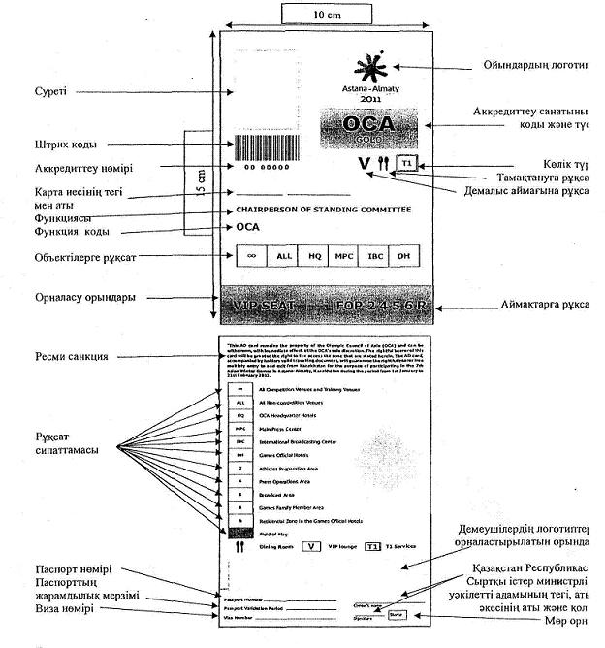
Ескертпе:
Акредиттеу картасының мөлшері - 10 см (ені)*15 см (биіктігі)
Деректер ағылшын тілінде енгізіледі
Қазақстан Республикасы
Үкіметінің
2010 жылғы 19 қазандағы
№ 1075 қаулысына
2-қосымша
Шетелдіктердің Қазақстан
Республикасына келуінің және болуының,
сондай-ақ олардың Қазақстан
Республикасынан кетуінің тәртібіне
2-қосымша
Сәйкестендіру картасының нысаны
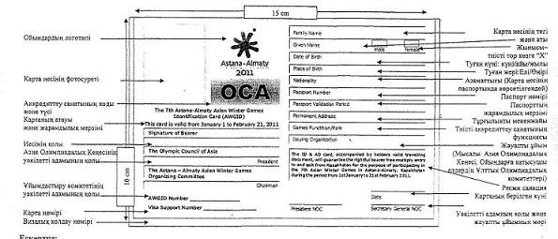
Ескертпе:
Сәйкестендіру картасының мөлшері - 15 см (ені)*10 см (биіктігі)
Деректер ағылшын тілінде енгізіледі

© 2012. Қазақстан Республикасы Әділет министрлігінің «Қазақстан Республикасының Заңнама және құқықтық ақпарат институты» ШЖҚ РМК

